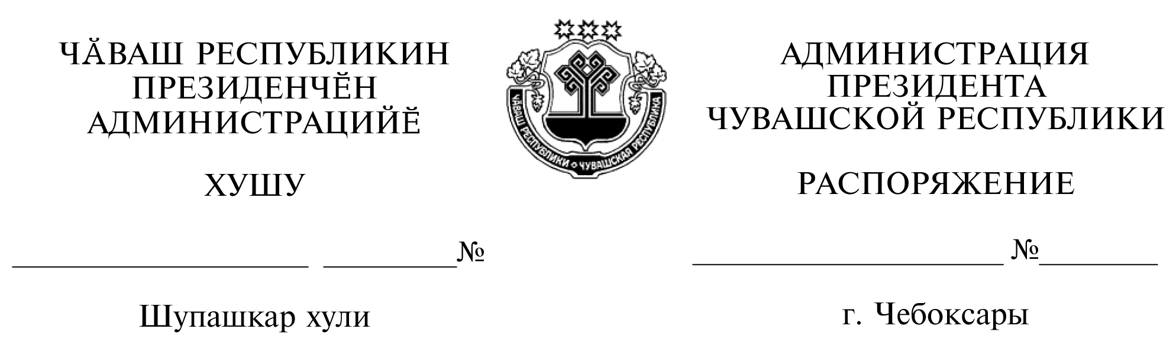
13.11.2010
491
13.11.2010

491

1. В соответствии с частью 3 статьи 22 Федерального закона «О государственной гражданской службе Российской Федерации» утвердить прилагаемый перечень должностей государственной гражданской службы Чувашской Республики в Администрации Президента Чувашской Республики, исполнение должностных обязанностей по которым связано с использованием сведений, составляющих государственную тайну, при назначении на которые конкурс может не проводиться.
2. Настоящее распоряжение вступает в силу через десять дней после дня его официального опубликования.

Руководитель Администрации Президента
Чувашской Республики А.Иванов

УТВЕРЖДЕН
распоряжением Администрации Президента
Чувашской Республики
от 13.11.2010 № 491

ПЕРЕЧЕНЬ
должностей государственной гражданской службы Чувашской Республики в Администрации Президента Чувашской Республики, исполнение
должностных обязанностей по которым связано с использованием сведений,
составляющих государственную тайну, при назначении на которые конкурс может не проводиться

Первый заместитель Руководителя Администрации Президента Чувашской Республики – начальник Контрольного управления Президента Чувашской Республики
Заместитель Руководителя Администрации Президента Чувашской Республики – начальник Государственно-правового управления Президента Чувашской Республики
Заместитель Руководителя Администрации Президента Чувашской Республики – начальник Управления делами
Начальник Управления организационной работы
Начальник Управления государственной гражданской службы и кадров
Начальник Специального отдела
Начальник Отдела специальной документальной связи
Заместитель руководителя Секретариата Председателя Кабинета Министров Чувашской Республики
Заместитель начальника Контрольного управления Президента Чувашской Республики
Заместитель начальника Государственно-правового управления Президента Чувашской Республики – начальник отдела правовой экспертизы
Заместитель начальника Управления делами – начальник общего отдела
Заведующий сектором защиты информации и эксплуатации технических средств Управления делами
Консультант общего отдела Управления делами
Консультант Специального отдела
Консультант Отдела специальной документальной связи
Специалист-эксперт сектора защиты информации и эксплуатации технических средств Управления делами
Специалист-эксперт Специального отдела

____________

